Ambassade de la République du Congo auprès  de la Confédération Suisse | 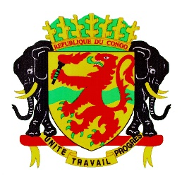 | Mission Permanente de la République du Congo  auprès de l’Office des Nations Unies à Genève,  de l’Organisation Mondiale du Commerce et des autres Organisations Internationales en Suisse

46ème SESSION DE L’EXAMEN PERIODIQUE UNIVERSEL
LA REPUBLIQUE DE CHILI
DECLARATION DU CONGO
30 avril 2024

Monsieur le Président,
La République du Congo souhaite une cordiale bienvenue à la délégation chilienne et la félicite pour la présentation de son rapport.
Mon pays note avec intérêt les avancées significatives de la République de chili dans la protection des droits de l’homme depuis son dernier passage.
Le Congo voudrait encourager le Chili à porter son attention sur les conditions environnementales dans les zones d’extraction des mines en raison des conséquences environnementales importantes.
Dans un esprit constructif, le Congo souhaite formuler deux recommandations :
- Relever les défis pour assurer un avenir meilleur à ses citoyens en leur garantissant un environnement sain ;

- Lutter efficacement contre toute forme de profilage raciale.
Enfin, le Congo souhaite plein succès au chili pour son EPU

Je vous remercie.

